MÓN ĂN BỔ DƯỠNG CHO TRẺ GẦY YẾU, SUY DINH DƯỠNG
Suy dinh dưỡng ảnh hưởng rất lớn đến sự phát triển toàn diện của trẻ. Vì vậy nhiều ba mẹ cần trang bị cho mình các kiến thức để phòng tránh cho trẻ khỏi gặp các vấn đề suy dinh dưỡng. Bên cạnh đó, học những món ngon nấu cho con ăn cũng là một trong những giải pháp hữu hiệu giúp phòng chống suy dinh dưỡng cho trẻ.
1. Cháo tôm
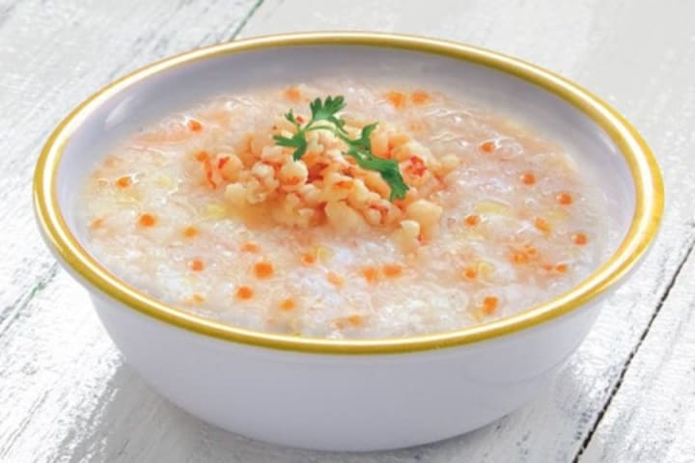
Trong cháo tôm chứa rất nhiều vitamin A, D, canxi, protein,... và các axit amin giúp trẻ dễ hấp thu. Cháo tôm không chỉ đảm bảo có tinh bột mà còn có rất nhiều các chất béo, chất đạm hoà quyện cùng rau của quả tạo ra món ăn cho bé vô cùng ngon miệng, có đầy đủ chất dinh dưỡng. Không những thế trong tôm còn chứa chất chống oxy hóa trong tôm rất tốt cho sức khỏe, giúp bảo vệ, chống viêm và các loại chất chống ung thư khác.
Cách làm:
B1: Chuẩn bị nguyên liệu
- 400g tôm. Bóc bỏ vỏ, bỏ chỉ đen, xay nhuyễn ướp với xíu hạt nêm.
- 1 quả trứng gà. Trứng đập ra bát, đánh bông.
- 100g nấm rơm. Băm nhỏ.
- 150g thịt thăn băm nhỏ.
- Gạo nếp, gạo tẻ.
- Hành khô, hành lá, hạt nêm.
B2: Chế biến:
Đổ gạo nếp, gạo tẻ vào nồi nấu chín nhừ cho đến khi cháo chín thì cho tôm, thịt băm, nấm vào nấu cùng tới khi chín kỹ. Đổ từ từ trứng đã đánh tan vào nồi, trong lúc vừa đổ vừa ngoáy để trứng tan đều. Cuối cùng đun tiếp khoảng 1 phút cho trứng chín hẳn rồi tắt bếp và thế là đã có một món ngon cho bé.
2. Thịt bò hầm rau củ
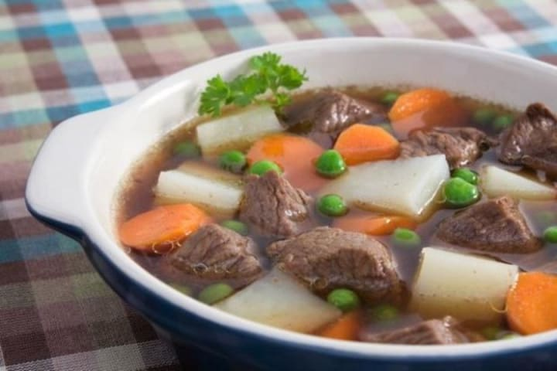

Thịt bò là loại thịt gia súc, thịt có màu đỏ chứa hàm lượng sắt cao hơn thịt gà hoặc cá. Thịt bò tươi, nạc rất giàu chất béo, protein, vitamin và chất khoáng, đặc biệt là sắt và kẽm.
Cách làm:
B1: Chuẩn bị nguyên liệu
- 300g thịt bắp bò
- 2 củ cà rốt
- 2 củ khoai tây
- Hành lá, ngò rí
- Hạt nêm, bột ngọt
B2: Chế biến
Ba mẹ cắt miếng phi lê bò thành từng miếng vuông 200g rồi thêm 2 muỗng sốt cà, đường, mắm, tiêu và ướp 30 phút. Khoai tây, cà rốt, dừa, hành tây thái miếng vừa ăn. Bắc dầu, phi 3 tép tỏi băm nhuyễn rồi xào với thịt bò cho săn. Cho hỗn hợp rau củ và thịt vào nồi hầm áp suất đến khi mềm là chín có thể lên đĩa cho bé thưởng thức.

3. Rau chiên
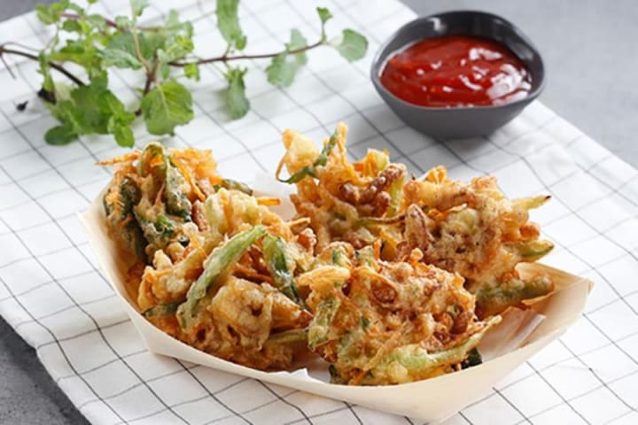
Rau củ chiên là một món ăn rất ngon miệng cho các bé, khi được chiên lên chúng sẽ giữ lại toàn bộ chất dinh dưỡng của chúng trong lớp vỏ giòn rụm. Đồng thời, khi rau được chiên có mùi thơm thu hút các bé, kichs kích bé ăn ngon miệng hơn.
Cách làm:
B1: Chuẩn bị nguyên liệu:
- 1 khúc bắp cải
- 1 khúc cần tây
- 1 khúc cà rốt
- 1 quả ớt chuông
- 1 quả trứng
- 1 thìa tinh bột, chút hạt nêm.
Bước 2: Chế biến
Đầu tiên, ba mẹ cần rửa sạch các loại rau và cắt thành từng miếng nhỏ. Đổ dầu vào nồi đun nóng, lần lượt cho các loại rau đã phủ bột trứng vào nồi dầu, chiên trên lửa nhỏ. Khi rau chiên đã chuyển sang màu vàng, gắp rau ra đĩa và thêm gia vị lên đó.
Với 3 món ăn cho bé bao gồm đầy đủ tinh bột, chất béo, protein, vitamin và các chất xơ đảm bảo phần nào cung cấp cho bé một ngày ăn đầy đủ dinh dưỡng. Hy vọng bài viết trên sẽ giúp ba mẹ thành công trong việc tạo ra những món ăn mới ngon miệng cho các bé nhé!

